Управа района Бибирево города Москвы
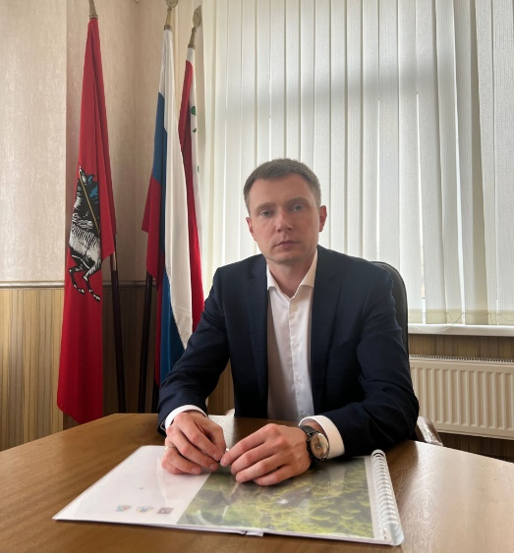

Селикатов
Вячеслав Сергеевич

Глава управы
8-499-205-32-02
bibirevo@mos.ru

Первый заместитель главы управы по вопросам жилищно-коммунального хозяйства, строительства, благоустройства и имущественных отношений
Гайдаров Михаил Михайлович
8-499-205-56-50
Отдел по вопросам ЖКХ и благоустройства8-499-207-62-74

Консультант
Лазариди Ольга Владимировна
8-499-207-08-21

Консультант
Шендрик Светлана Игоревна
8-499-206-03-14

Консультант
Демидова Екатерина Александровна
8-499-207-80-30
Начальник отдела
Мерзляков Роман Андреевич
Главный специалист
Панова Елена Михайловна
8-499-206-03-14
Главный специалист
Титарев Павел Александрович
8-499-207-08-21
Заместитель главы управы по работе с населением
Харламова Анна Юрьевна
499-205-00-00
Комиссия по делам несовершеннолетних и защите их прав
Отдел по взаимодействию с населением8-499-207-25-53

Консультант
Бурмистров Андрей Егорович
8-499-205-25-11

Советник
Реброва Наталья Петровна
8-499-207-37-44

Консультант
Колесникова Наталья Вячеславовна
8-499-207-37-44

Начальник отдела
Давыдкина Елена Николаевна
499-207-25-53

Главный специалист
Багишвили Марина Петровна
8-499-206-81-42
Организационный отдел8-499-207-36-80

Начальник отдела
Разумная Наталья Владимировна
8-499-207-36-80

Консультант
Имерякова Маргарита Викторовна
8-499-206-87-30
Главный специалист
Малышева Милена Юрьевна
Заместитель главы управы по вопросам экономики, торговли и услуг
Подустова Елена Викторовна
8-499-206-04-05
Сектор по вопросам торговли и услуг8-499-206-20-17

Заведующий сектором по вопросам торговли и услуг
Жигарева Ольга Анатольевна
8-499-206-20-17

Консультант
Шаркова Ольга Викторовна
8-499-207-88-55

Главный специалист
Киселёв Серафим Владимирович
8-499-206-87-30

Главный специалист
Куркин Дмитрий Владимирович
8-499-206-20-17
Отдел бухгалтерского учета, организации и проведения конкурсов и аукционов
Лазарева Татьяна Николаевна
8-499-207-43-53

Консультант
Говоркова Юлия Владимировна
8-499-207-57-91
Сектор по работе со служебной корреспонденцией, письмами граждан, организации приема населения и материально-технического обеспечения
Стащенко Оксана Викторовна
8-499-745-33-07
Юридическая служба
Служба по обеспечению режима секретности и мобилизационной подготовке
Бабешко Юрий Петрович
8-499-206-89-04

